Министерство науки и высшего образования Российской Федерации

Федеральное государственное бюджетное образовательное

учреждение высшего образования

**ТОМСКИЙ ГОСУДАРСТВЕННЫЙ УНИВЕРСИТЕТ СИСТЕМ**

**УПРАВЛЕНИЯ И РАДИОЭЛЕКТРОНИКИ (ТУСУР)**

Кафедра автоматизации обработки информации (АОИ)

**РАЗРАБОТКА ПРИЛОЖЕНИЯ «УЧЕБНЫЙ ПЛАН НАПРАВЛЕНИЯ»**

Курсовой проект по дисциплине

«Функциональное и логическое программирование»

Студент гр. 420-2

______________ И.О. Муленок

«___» ____________ 2023 г.

Руководитель

доцент кафедры АОИ, канд. техн. наук, доцент

________________ Н.Ю. Салмина

«___» ____________ 2023 г.

Томск 2023

Министерство науки и высшего образования Российской Федерации

Федеральное государственное бюджетное образовательное

учреждение высшего образования

**ТОМСКИЙ ГОСУДАРСТВЕННЫЙ УНИВЕРСИТЕТ СИСТЕМ**

**УПРАВЛЕНИЯ И РАДИОЭЛЕКТРОНИКИ (ТУСУР)**

Кафедра автоматизации обработки информаии (АОИ)

**ЗАДАНИЕ**

на курсовую работу по дисциплине «Функциональное и логическое программирование»

студенту Муленок Ивану Олеговичу

группа 420-2, факультет систем управления

1. Тема практики: Разработка приложения «Учебный план направления».
2. Срок сдачи студентом законченного проекта:  *2023 г*.
3. Исходные данные к проекту: написать приложение, позволяющее формировать шаблон учебного плана, корректировку информации с учетом ограничений по часам, расчет нагрузок по семестрам, формирование списков предметов по семестрам.
4. Содержание пояснительной записки: введение, анализ предметной области, теоретические вопросы решаемой задачи, база данных, алгоритм программы, тестирование, руководство пользователя, заключение.
5. Дата выдачи задания: *8 сентября 2023г.*

Руководитель: _______________

доцент кафедры АОИ, канд. техн. наук,

Салмина Н.Ю.

Задание принял к исполнению 8 сентября 2023 г.

____________________

(подпись студента)

**Введение**

Приложение, разработанное под конкретную предметную область (в данном случае предметная область это учебный план направления) является полезным как для работников образовательных учреждений, так и для студентов (учеников). Для работников приложение позволит легко управлять учебными планами и автоматизировать рутинные процессы. Для студентов польза состоит в удобстве просмотра информации о своем учебном плане (список предметов, количество нагрузки). Как пример студенты смогут быстро узнать какие предметы ждут их в следующем семестре.

Для данной курсовой работы необходимо с помощью функционального языка программирование Haskell написать приложение, предметной областью которой является учебный план направления.

При разработке приложения были поставлены следующие задачи:

* Анализ предметной области;
* Описание предметной области;
* Создание и наполнение базы данных;
* Проектирование системы;
* Разработка системы.

Таким образом, была обозначена актуальность выбранной темы и поставлены задачи.

**1 АНАЛИЗ ПРЕДМЕТНОЙ ОБЛАСТИ**

Назначение разрабатываемой системы следующее: обеспечить удобное формирование учебного плана посредством корректировки готового шаблона, наполняя его информацией с учетом ограничений по часам, количеству экзаменов и зачетов в семестре. Кроме того, обеспечить расчет нагрузок по семестрам и формирование списков предметов по семестрам.

Для написания приложения был выбран функциональный язык программирования Haskell так как код, написанный на этом языке легко читается, а возможность написания модульного кода благодаря системе типов лишь облегчает последующую поддержку написанной кодовой базы.

Приложение должно предоставлять следующий список функциональных возможностей:

1. Создание учебного плана направления подготовки. Включает в себя: добавление, удаление и редактирование внесенных предметов, семестров и нагрузки. Изменение данных учебного плана защищено валидаторами, проверяющими предел вводимой нагрузки для учебного года и полного срока обучения.
2. Вывод информации по созданным учебным планам. Представляет собой учебный план с посеместровым распределением учебных часов по дисциплинам .

**2 ОПИСАНИЕ ПРЕДМЕТНОЙ ОБЛАСТИ**

Учебный план - документ, который определяет перечень, трудоемкость, последовательность и распределение по периодам обучения учебных предметов, курсов, дисциплин (модулей), практики, иных видов учебной деятельности обучающихся и формы их промежуточной аттестации. Сущности учебного плана, которые могут быть учтены в программной системе:

1. Направление подготовки:

data *Speciality* = Speciality {

id :: *Integer*,

title :: *String*,

code :: *String*

}

2. Учебный план

data *Program* = Program {

id :: *Integer*,

title :: *String*,

speciality_id :: *Integer*

}

3. Дисциплина

data *Discipline* = Discipline {

id :: *Integer*,

title :: *String*,

program_id :: *Integer*

}

4. Семестр

data *Semester* = Semester {

id :: *Integer*,

number :: *Integer*,

program_id :: *Integer*

}

5. Нагрузка

data *Loading* = Loading {

id :: *Integer*,

hours :: *Integer*,

discipline_id :: *Integer*,

semester_id :: *Integer*,

kind :: *String*

}

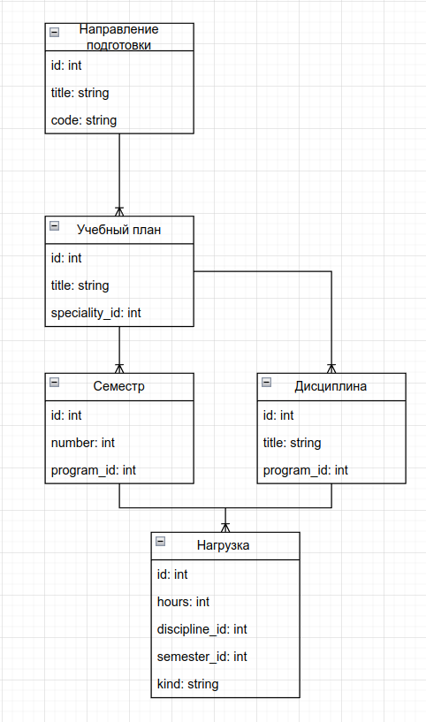Структура базы данных на основе вышеупомянутых сущностей на языке Haskell будет выглядеть следующим образом:

При этом важно учитывать некоторые ограничения на учебный процесс студентов: В каждом учебном году трудоемкость изучения дисциплин должна планироваться в размере менее 70 зачетных единиц, включая ЗЕ за экзамены, практику и др. Полная трудоемкость подготовки бакалавра за 4 года равна 240 ЗЕ.

Пример валидатора для проверки достижения граничного значения зачетных единиц в семестре (30 ЗЕ):

if (loadingHoursSumByProgramId + read loadingHours :: *Integer*) > 8640 then "Нельзя, чтобы суммарная нагрузка в учебном плане превышала 8640 часов. Текущая нагрузка: " ++ show loadingHoursSumByProgramId else ""

**3 СОЗДАНИЕ БАЗЫ ФАКТОВ**

**База фактов: примеры направлений подготовки:**

Данные будут хранится в файле speciality_db.txt

Speciality 6 "Программная инженерия" "09.03.04"

**База фактов: примеры учебных планов:**

Данные будут хранится в файле program_db.txt

Program 1344 "Индустриальная разработка программных продуктов" 6

**База фактов: примеры дисциплин:**

Данные будут хранится в файле discipline_db.txt

Discipline 97845 "Иностранный язык" 1344

Discipline 97850 "Физическая культура и спорт" 1344

Discipline 97853 "Основы проектной деятельности" 1344

Discipline 97870 "История (история России, всеобщая история)" 1344

Discipline 97871 "Деловые коммуникации" 1344

Discipline 97872 "Безопасность жизнедеятельности" 1344

Discipline 97884 "Философия" 1344

Discipline 97889 "Базовые информационные технологии и процессы" 1344

Discipline 97890 "Математика" 1344

Discipline 97891 "Информатика" 1344

Discipline 97892 "Программирование" 1344

Discipline 97893 "Теория вероятностей и математическая статистика" 1344

Discipline 97903 "Моделирование и анализ бизнес-процессов" 1344

Discipline 97904 "Исследование операций и теория принятия решений" 1344

Discipline 97906 "Управление программными проектами" 1344

Discipline 105242 "Ознакомительная практика (рассред.)" 1344

Discipline 105243 "Преддипломная практика" 1344

Discipline 105246 "Тестирование программного обеспечения" 1344

Discipline 105247 "Математическая логика и теория алгоритмов" 1344

Discipline 105248 "Компьютерная графика" 1344

Discipline 105249 "Организация баз данных" 1344

Discipline 105250 "Введение в профессию" 1344

Discipline 105251 "Операционные системы" 1344

Discipline 105252 "Дискретная математика" 1344

Discipline 105253 "Вычислительная математика" 1344

Discipline 105254 "Проектирование и архитектура программных систем" 1344

Discipline 105255 "Управление ИТ-сервисами и контентом" 1344

Discipline 105256 "Основы гипертекстового представления интернет-контента" 1344

Discipline 105257 "Технологии программирования" 1344

Discipline 105258 "Управление жизненным циклом программных систем" 1344

Discipline 105259 "Разработка интернет-приложений" 1344

Discipline 105260 "Современные СУБД" 1344

Discipline 105261 "Разработка мобильных приложений" 1344

Discipline 105262 "Объектно-ориентированное программирование" 1344

Discipline 105263 "Интерфейсы программных систем" 1344

Discipline 105264 "Профессиональная практика по профилю деятельности" 1344

Discipline 105265 "Технологическая практика" 1344

Discipline 114260 "Правовые основы профессиональной деятельности" 1344

Discipline 114265 "Выполнение и защита выпускной квалификационной работы" 1344

Discipline 118817 "Функциональное и логическое программирование" 1344

Discipline 105241 "Учебно-проектная деятельность (УПД-4)" 1344

Discipline 105235 "Учебно-проектная деятельность (УПД-1)" 1344

Discipline 105237 "Учебно-проектная деятельность (УПД-2)" 1344

Discipline 105239 "Учебно-проектная деятельность (УПД-3)" 1344

Discipline 114264 "Экономика и финансы предприятий" 1344

**База фактов: примеры семестров:**

Данные будут хранится в файле semester_db.txt

Semester 11989 1 1344

Semester 11990 2 1344

Semester 11991 3 1344

Semester 11992 4 1344

Semester 11993 5 1344

Semester 11994 6 1344

Semester 11995 7 1344

Semester 11996 8 1344

**База фактов: примеры нагрузок:**

Данные будут хранится в файле loading_db.txt

Loading 1917920 72 97845 11989 "Практические занятия"

Loading 1917921 36 97845 11989 "Самостоятельная работа"

Loading 1917922 72 97845 11990 "Практические занятия"

Loading 1917923 36 97845 11990 "Самостоятельная работа"

Loading 1917924 36 97845 11991 "Практические занятия"

Loading 1917925 72 97845 11991 "Самостоятельная работа"

Loading 1917926 36 97845 11992 "Практические занятия"

Loading 1917927 72 97845 11992 "Самостоятельная работа"

Loading 1917928 34 97850 11990 "Практические занятия"

Loading 1917929 2 97850 11990 "Самостоятельная работа"

Loading 1917930 6 97850 11989 "Лекционные занятия"

Loading 1917931 30 97850 11989 "Практические занятия"

Loading 1917932 36 97853 11989 "Практические занятия"

Loading 1917933 36 97853 11989 "Самостоятельная работа"

Loading 1917934 36 97853 11990 "Практические занятия"

Loading 1917935 72 97853 11990 "Самостоятельная работа"

Loading 1917936 36 97853 11991 "Практические занятия"

Loading 1917937 72 97853 11991 "Самостоятельная работа"

Loading 1917962 36 97870 11989 "Лекционные занятия"

Loading 1917963 36 97870 11989 "Практические занятия"

Loading 1917964 72 97870 11989 "Самостоятельная работа"

Loading 1917965 18 97871 11989 "Лекционные занятия"

Loading 1917966 18 97871 11989 "Практические занятия"

Loading 1917967 36 97871 11989 "Самостоятельная работа"

Loading 1917968 18 97872 11993 "Лекционные занятия"

Loading 1917969 16 97872 11993 "Лабораторные занятия"

Loading 1917970 74 97872 11993 "Самостоятельная работа"

Loading 1918028 18 97884 11992 "Лекционные занятия"

Loading 1918029 36 97884 11992 "Практические занятия"

Loading 1918030 54 97884 11992 "Самостоятельная работа"

Loading 1918047 18 97889 11991 "Лекционные занятия"

Loading 1918048 36 97889 11991 "Лабораторные занятия"

Loading 1918049 90 97889 11991 "Самостоятельная работа"

Loading 1918050 50 97890 11989 "Лекционные занятия"

Loading 1918051 64 97890 11989 "Практические занятия"

Loading 1918052 36 97890 11989 "Часы на контроль"

Loading 1918053 66 97890 11989 "Самостоятельная работа"

Loading 1918054 50 97890 11990 "Лекционные занятия"

Loading 1918055 64 97890 11990 "Практические занятия"

Loading 1918056 36 97890 11990 "Часы на контроль"

Loading 1918057 66 97890 11990 "Самостоятельная работа"

Loading 1918058 26 97891 11989 "Лекционные занятия"

Loading 1918059 36 97891 11989 "Лабораторные занятия"

Loading 1918060 18 97891 11989 "Практические занятия"

Loading 1918061 36 97891 11989 "Часы на контроль"

Loading 1918062 100 97891 11989 "Самостоятельная работа"

Loading 1918063 26 97892 11990 "Лекционные занятия"

Loading 1918064 36 97892 11990 "Лабораторные занятия"

Loading 1918065 18 97892 11990 "Практические занятия"

Loading 1918066 36 97892 11990 "Часы на контроль"

Loading 1918067 136 97892 11990 "Самостоятельная работа"

Loading 1918068 36 97893 11991 "Лекционные занятия"

Loading 1918069 36 97893 11991 "Практические занятия"

Loading 1918070 36 97893 11991 "Часы на контроль"

Loading 1918071 36 97893 11991 "Самостоятельная работа"

Loading 1918072 36 97893 11992 "Лекционные занятия"

Loading 1918073 36 97893 11992 "Лабораторные занятия"

Loading 1918074 36 97893 11992 "Часы на контроль"

Loading 1918075 36 97893 11992 "Самостоятельная работа"

Loading 1918117 18 97903 11994 "Лекционные занятия"

Loading 1918118 28 97903 11994 "Лабораторные занятия"

Loading 1918119 36 97903 11994 "Часы на контроль"

Loading 1918120 98 97903 11994 "Самостоятельная работа"

Loading 1918121 36 97904 11995 "Лекционные занятия"

Loading 1918122 36 97904 11995 "Лабораторные занятия"

Loading 1918123 36 97904 11995 "Часы на контроль"

Loading 1918124 72 97904 11995 "Самостоятельная работа"

Loading 1918129 14 97906 11994 "Лекционные занятия"

Loading 1918130 24 97906 11994 "Лабораторные занятия"

Loading 1918131 36 97906 11994 "Часы на контроль"

Loading 1918132 70 97906 11994 "Самостоятельная работа"

Loading 1946106 18 105242 11991 "Практические занятия"

Loading 1946107 90 105242 11991 "Самостоятельная работа"

Loading 1946109 324 105243 11996 "Самостоятельная работа"

Loading 1946121 26 105246 11995 "Лекционные занятия"

Loading 1946122 36 105246 11995 "Лабораторные занятия"

Loading 1946123 46 105246 11995 "Самостоятельная работа"

Loading 1946124 26 105247 11990 "Лекционные занятия"

Loading 1946125 26 105247 11990 "Практические занятия"

Loading 1946126 36 105247 11990 "Часы на контроль"

Loading 1946127 56 105247 11990 "Самостоятельная работа"

Loading 1946128 26 105248 11993 "Лекционные занятия"

Loading 1946129 32 105248 11993 "Лабораторные занятия"

Loading 1946130 18 105248 11993 "Практические занятия"

Loading 1946131 36 105248 11993 "Часы на контроль"

Loading 1946132 68 105248 11993 "Самостоятельная работа"

Loading 1946133 28 105248 11994 "Курсовое проектирование"

Loading 1946134 80 105248 11994 "Самостоятельная работа"

Loading 1946135 26 105249 11992 "Лекционные занятия"

Loading 1946136 36 105249 11992 "Лабораторные занятия"

Loading 1946137 36 105249 11992 "Часы на контроль"

Loading 1946138 46 105249 11992 "Самостоятельная работа"

Loading 1946139 36 105249 11993 "Курсовое проектирование"

Loading 1946140 72 105249 11993 "Самостоятельная работа"

Loading 1946141 18 105250 11989 "Лекционные занятия"

Loading 1946142 18 105250 11989 "Практические занятия"

Loading 1946143 36 105250 11989 "Самостоятельная работа"

Loading 1946146 36 105251 11991 "Часы на контроль"

Loading 1946147 90 105251 11991 "Самостоятельная работа"

Loading 1946148 18 105251 11990 "Лекционные занятия"

Loading 1946149 16 105251 11990 "Лабораторные занятия"

Loading 1946150 38 105251 11990 "Самостоятельная работа"

Loading 1946145 36 105251 11991 "Лабораторные занятия"

Loading 1946144 18 105251 11991 "Лекционные занятия"

Loading 1946153 36 105252 11989 "Часы на контроль"

Loading 1946154 82 105252 11989 "Самостоятельная работа"

Loading 1946151 26 105252 11989 "Лекционные занятия"

Loading 1946152 36 105252 11989 "Практические занятия"

Loading 1946155 36 105253 11991 "Лекционные занятия"

Loading 1946156 36 105253 11991 "Лабораторные занятия"

Loading 1946157 36 105253 11991 "Часы на контроль"

Loading 1946158 36 105253 11991 "Самостоятельная работа"

Loading 1946159 18 105254 11994 "Лекционные занятия"

Loading 1946160 36 105254 11994 "Лабораторные занятия"

Loading 1946161 90 105254 11994 "Самостоятельная работа"

Loading 1946162 26 105255 11995 "Лекционные занятия"

Loading 1946163 32 105255 11995 "Лабораторные занятия"

Loading 1946164 36 105255 11995 "Часы на контроль"

Loading 1946165 86 105255 11995 "Самостоятельная работа"

Loading 1946166 18 105256 11990 "Лекционные занятия"

Loading 1946167 18 105256 11990 "Практические занятия"

Loading 1946168 72 105256 11990 "Самостоятельная работа"

Loading 1946169 18 105257 11992 "Лекционные занятия"

Loading 1946170 36 105257 11992 "Лабораторные занятия"

Loading 1946171 54 105257 11992 "Самостоятельная работа"

Loading 1946172 26 105258 11995 "Лекционные занятия"

Loading 1946173 36 105258 11995 "Лабораторные занятия"

Loading 1946174 36 105258 11995 "Часы на контроль"

Loading 1946175 82 105258 11995 "Самостоятельная работа"

Loading 1946176 18 105259 11993 "Лекционные занятия"

Loading 1946177 36 105259 11993 "Лабораторные занятия"

Loading 1946178 90 105259 11993 "Самостоятельная работа"

Loading 1946179 18 105260 11993 "Лекционные занятия"

Loading 1946180 36 105260 11993 "Лабораторные занятия"

Loading 1946181 36 105260 11993 "Часы на контроль"

Loading 1946182 90 105260 11993 "Самостоятельная работа"

Loading 1946183 18 105261 11995 "Лекционные занятия"

Loading 1946184 36 105261 11995 "Лабораторные занятия"

Loading 1946185 126 105261 11995 "Самостоятельная работа"

Loading 1946186 26 105262 11991 "Лекционные занятия"

Loading 1946187 32 105262 11991 "Лабораторные занятия"

Loading 1946188 86 105262 11991 "Самостоятельная работа"

Loading 1946189 18 105262 11992 "Курсовое проектирование"

Loading 1946190 90 105262 11992 "Самостоятельная работа"

Loading 1946191 18 105263 11992 "Лекционные занятия"

Loading 1946192 32 105263 11992 "Лабораторные занятия"

Loading 1946193 58 105263 11992 "Самостоятельная работа"

Loading 1946195 216 105264 11994 "Самостоятельная работа"

Loading 1946197 432 105265 11996 "Самостоятельная работа"

Loading 1984682 18 114260 11993 "Лекционные занятия"

Loading 1984683 18 114260 11993 "Практические занятия"

Loading 1984684 36 114260 11993 "Самостоятельная работа"

Loading 1984691 324 114265 11996 "Самостоятельная работа"

Loading 2007364 18 118817 11993 "Лекционные занятия"

Loading 2007365 20 118817 11993 "Лабораторные занятия"

Loading 2007366 36 118817 11993 "Часы на контроль"

Loading 2007367 70 118817 11993 "Самостоятельная работа"

Loading 2007368 14 118817 11994 "Лекционные занятия"

Loading 2007369 16 118817 11994 "Лабораторные занятия"

Loading 2007370 36 118817 11994 "Часы на контроль"

Loading 2007371 78 118817 11994 "Самостоятельная работа"

Loading 2007372 18 118817 11995 "Курсовое проектирование"

Loading 2007373 90 118817 11995 "Самостоятельная работа"

Loading 1946103 72 105241 11995 "Практические занятия"

Loading 1946104 72 105241 11995 "Самостоятельная работа"

Loading 1946091 72 105235 11992 "Практические занятия"

Loading 1946092 72 105235 11992 "Самостоятельная работа"

Loading 1946095 72 105237 11993 "Практические занятия"

Loading 1946096 72 105237 11993 "Самостоятельная работа"

Loading 1946099 56 105239 11994 "Практические занятия"

Loading 1946100 88 105239 11994 "Самостоятельная работа"

Loading 1984688 18 114264 11992 "Лекционные занятия"

Loading 1984689 18 114264 11992 "Практические занятия"

Loading 1984690 72 114264 11992 "Самостоятельная работа"

**4 ПРОЕКТИРОВАНИЕ СИСТЕМЫ**

Общая архитектура приложения делится на сущности (Models), окна для их отображения (Menu) и вспомогательные модули (Modules) (см. рисунок 4.?)

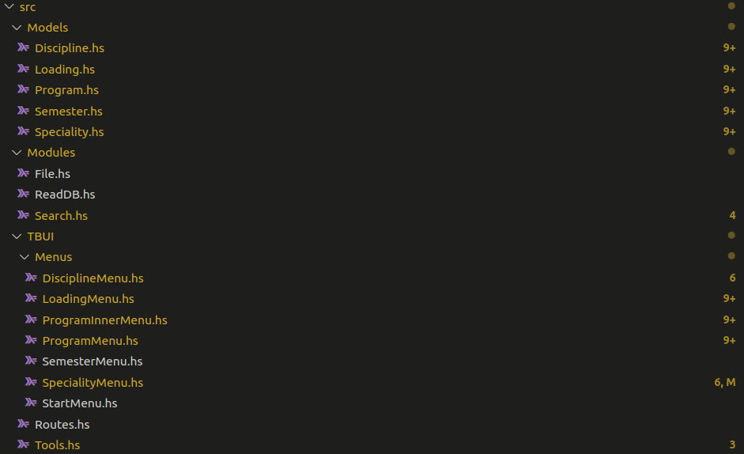**4.1 Интерфейс системы**

Интерфейс системы представляет из себя консольное приложение с возможностью ввода команд.

Начинается работа с главного меню, откуда уже можно перейти в следующие окна (см. рисунок 4.1).

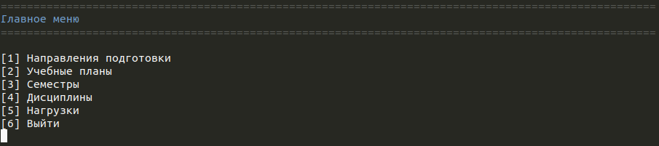При переходе в окно «Направления подготовки» выводится следующее окно (см. рисунок 4.2).

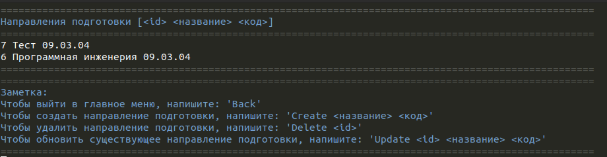В нем отображается стандартное для все окон меню команд, соответствующее CRUD[1], а именно:

1. Back — выход в главное меню;

2. Create — создание новой записи в базе данных;

3. Delete — удаление записи в базе данных по id;

4. Update — обновление записи в базе данных по id.

Дополнительный функционал предлагает окно «Учебные планы», а именно переход на окно просмотра указанного учебного плана (см. рисунок 4.3), на котором детально отображается сам учебный план с посеместровым распределением учебных часов по дисциплинам.

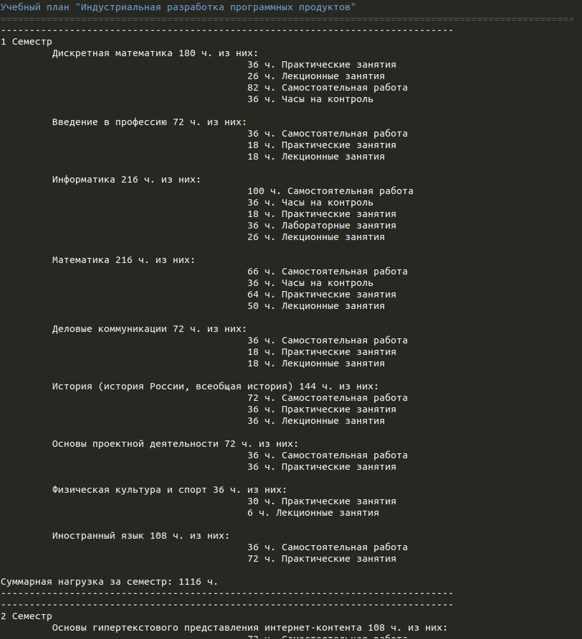Для улучшения читаемости интерфейса некоторые элементы интерфейса были окрашены в разные цвета, которые сообщают пользователю определенную информацию, например:

Голубой - заголовок окна, заметка с описанием возможных команд внутри текущего окна;

Серый - разделитель, разделяющий логические блоки текущего окна;

Красный - ошибка, сообщающая о невозможности применения введенных пользователем данных (см. рисунок 4.4);

Зеленый - успех, вводимая команда была отработана успешно (см. рисунок 4.5);

Белый — основная информация, выводимая в текущем окне.

Общие методы, которые используются для отработки интерфейса представлены в таблице 4.1.

Таблица 4.1 - Методы вывода информации

|  |  |
| --- | --- |
| Название | Что делает |
| clearScreen :: IO () | Очищает экран |
| printOptions :: [(String, String)] -> IO () | Выводит на экран доступные действия в окне.  Аргумент метода - список структур, в которой хранятся два значения: 1. Что выведется в окно 2. Маршрут для перехода в следующее окно |
| printError :: String -> IO () | Выводит ошибку на экран. Аргумент метода - сообщение вывода. |
| printSuccess :: String -> IO () | Выводит сообщение об успешном выполнении команды. Аргумент метода - сообщение, которое выводится на экран. |
| printHeader :: String -> IO () | Выводит заголовок окна. Аргумент метода - текст, отвечающие за заголовок. |
| printNoticeList :: [String] -> IO () | Выводит список заметок Аргумент метода - список заметок, которые выводятся на экран. |

Иерархия окон отображения сущностей представлена на рисунке 4.6. Реализованы следующие модули:

Tools - в данном модуле находятся общие методы используемые во всех частях интерфейса.

Routes - данный модуль отвечает за переключение меню;

SpecialityMenu - данный модуль отвечает за меню направлений подготовки;

ProgramMenu - данный модуль отвечает за меню учебных планов;

ProgramInnerMenu - данный модуль отвечает за меню конкретного учебного плана с распределенной нагрузкой;

SemesterMenu - данный модуль отвечает за меню семестров.

DisciplineMenu - данный модуль отвечает за меню дисциплин.

LoadingMenu - данный модуль отвечает за меню нагрузок.

StartMenu - данный модуль отвечает за главное меню.

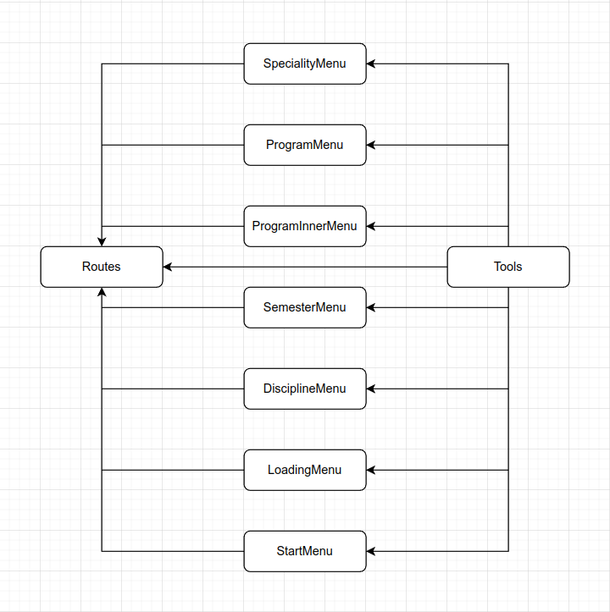Рассмотрим, как реализованы модули на примере SpecialityMenu:

1. Существует основная функция, которая инициируется при переходе в меню. Она отвечает за взаимодействие с пользователем — вывод информации на экран и пользовательский ввод комманд (см. Рисунок 4.7);

2. Существуют дополнительные методы, отвечающие за обработку комманд (см. Рисунок 4.8):

а. stringOperations — отвечает за обработку комманд, например (Например «Create», «Delete», «Update»)

б. createSpeciality — отвечает за создание записи в базе данных.

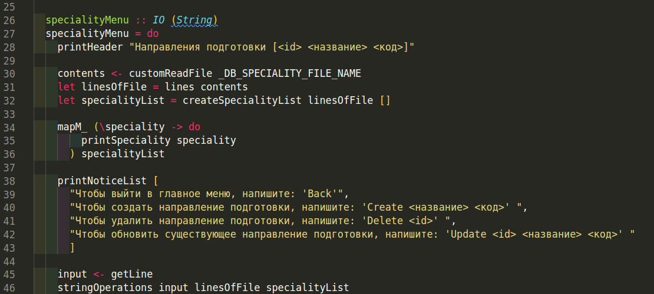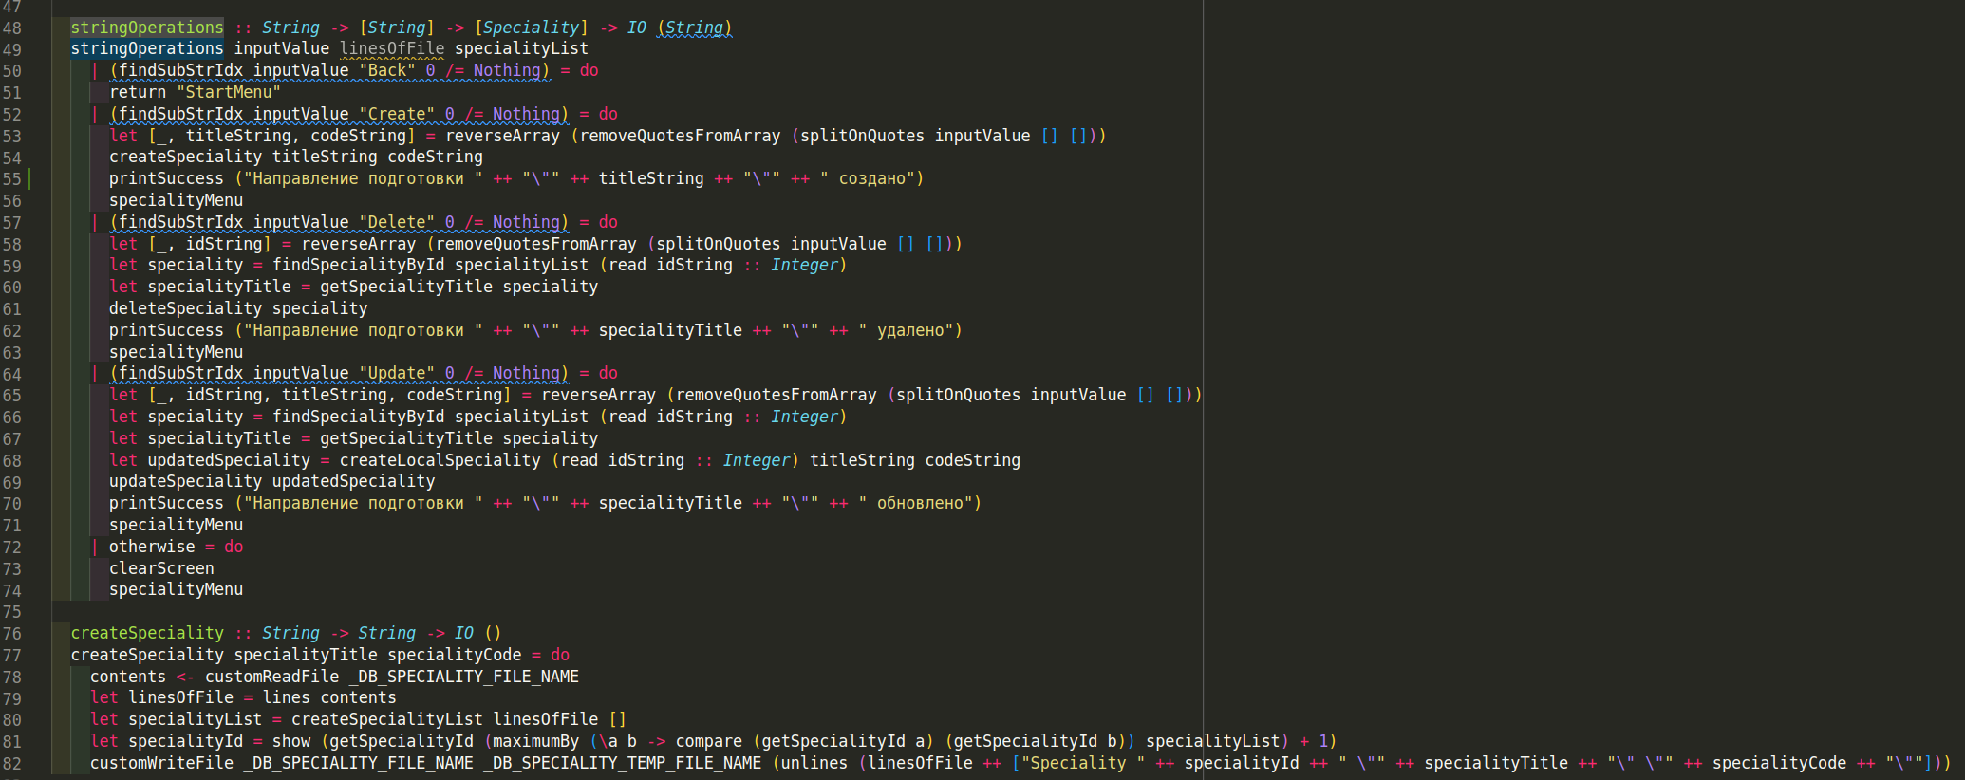**4.2 Обработка сущностей**

Для того, чтобы создать удобное взаимодействие системы с базой данных, были реализованы сущности в виде отдельных модулей, в которых описана логика поведения каждой сущности. Рассмотрим реализацию на примере модуля Program — учебного плана: